表格c为输入，表格g为输出。表格第一行8 、8.5、9 是数据名称。表格c的8下面的数据对应表格g的8下面的数据，以此类推。
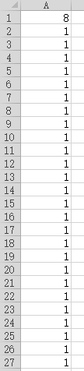
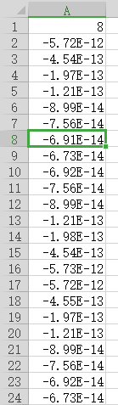
要求使用DBN建立数据c与数据g的关系，从而能根据数据c的一组数据能直接得到数据g。

